やまなし心のバリアフリー宣言事業所

事業所名 | 社会福祉法人昭和町社会福祉協議会
宣言内容 | ◇ 全ての障害者に対して、障害を理由とする不当な差別をいたしません。  ◇ 全ての障害者に対して、合理的な配慮の提供に努めます。  ◇ 障害者と障害者でない者が相互に人格と個性を尊重し合いながら共に暮ら  すことができる共生社会の構築に係る取組を進めます。
主な取組 | ○ 障がい者や認知症高齢者の金銭管理や福祉サービス利用支援などを行う権利擁護事業、日常生活自立支援事業を行っています。  ○ 高齢者、障がい者、母子父子家庭の皆さんをはじめ多くの住民を対象として、社協理事、民生委員・児童委員、ボランティアグループ等の協力を得て「共に参加する協働のまつり」をテーマに交流と福祉活動への理解を深める事業“福祉まつり”を開催しています。  ○ 障がい者団体等の自主的活動に対して支援をしています。  ○ 一人暮らし高齢者、障がい者の方々を対象として、レクリエーションや児童、ボランティアとの交流を含めた昼食会を企画する“ふれあいランチ事業”を行っています。  ○ 生活上の支援を必要とする高齢者や障がい者へ、車椅子のまま乗れる福祉車両の貸し出しを行っています。

☆ この企業・事業所へのお問い合わせ先
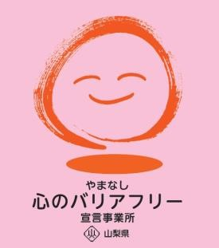
ホームページ http://www.showashakyo.or.jp
所在地 中巨摩郡昭和町押越９５５－１
担当部署 －（登録なし）
担当者 －（登録なし）
電話番号 ０５５－２７５－０６４０
ＦＡＸ番号 ０５５－２６８－３７３７

